**MIND - MAP**

Mind Mapping ist ein hocheffektiver Weg, um das Gehirn mit Informationen zu versorgen oder Informationen von dort abzurufen, es ist ein kreatives und zugleich logisches Hilfsmittel, um sich Notizen zu machen und diese wieder abzurufen. Ihre Ideen werden dabei im wahrsten Sinn des Wortes auf einer Karte (engl. Map) verzeichnet.

Alle Mind Maps haben einige Dinge gemeinsam, zum Beispiel die natürliche Struktur, die sich von einem Zentrum aus nach außen fortpflanzt. Dabei kommen Linien, Symbole, Worte Farben und Bilder zum Einsatz, die das Konzept erst wirklich 'Gehirn-gemäß' machen. Mind Mapping macht aus einer langen Liste monotoner Information eine buntes, dennoch hoch geordnetes Diagramm, das man sich wesentlich besser merken kann, weil es auf die gleiche Art strukturiert ist, auf die auch das Gehirn funktioniert.

Eine einfache Weise, um sich eine Mind Map vorzustellen, ist sie mit einem Stadtplan zu vergleichen. Das Stadtzentrum entspricht dabei dem Hauptthema bzw. der Grundidee, die Hauptstraßen, die vom Zentrum stadtauswärts führen, entsprechen den Hauptsträngen Ihres Denkprozesses; die Straßen 'zweiter Ordnung' bzw. die Zweige entsprechen Ihren nachgeordneten Gedankengängen und so weiter. Spezielle Bilder oder grafische Elemente können dabei als Marksteine für besonders interessante oder relevante Ideen verwendet werden.

Das Mind Mapping ist ein äußerer Spiegel ihrer inneren Denkfähigkeiten. Dabei wird das Verstehen durch einen mächtigen grafischen Prozess erleichtert, der letztendlich so etwas wie einen Universalschlüssel zum Gehirn und seinem Potential darstellt.

**Hier die fünf wesentlichen Charakteristika des Mind Mapping:**

|  |
| --- |
| * Die Grundidee, das Thema oder der Mittelpunkt wird mit einem zentral angeordneten Bild angezeigt. * Die wichtigsten Ideen gehen kreisförmig von diesem Bild aus, sie werden 'Zweige' genannt. * Diese Zweige enthalten ein Schlüsselbild oder ein Schlüsselwort, das auf der zugehörigen Linie angebracht ist. * Themen von nachgeordneter Wichtigkeit werden als Unterzweige dem jeweiligen Hauptzweig zugewiesen. * Die Zweige bilden dabei eine miteinander verbundene 'Knoten'-Struktur |

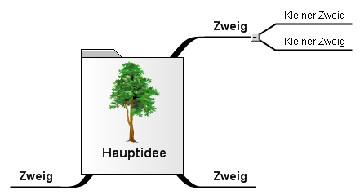

Quelle: http://www.mindmapping.com/de/